我就来发点常识~~DOTA里的那些光环「新人必看」~~【针对版本6.67C

- 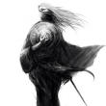  - 穷B打DOTA  - 558位粉丝 | 1楼  
- 2010-7-12 16:15
- 回复
- 穷B打DOTA  - 558位粉丝 | 9楼  来帖吧也不少时日了~总想有个自己的精品帖~上次发CG的攻略排版比较失败~~  这次我又来了~~发个光环功略：DOTA6.67C里的那些光环。  事先申明一下，这里所有的字都是我码的，所有的图都是我从BAIDU里找的  这份功略BY：穷B打DOTA~~~~这里有DOTA所有的光环~~欢迎转载~~~  还有就是如果我写的不好~或者你已经是象凯文那样的大神就别来喷小弟了  小弟实在承受不起记得上次就是凯X在我的CG帖里喷这喷那~不谈咯  介绍光环主要分三个部分：物品光环，英雄光环，野怪光环~~  下面要开始咯~~~（好紧张，我怕被喷=。=！）
- 2010-7-12 16:16
- 回复

- 穷B打DOTA  - 558位粉丝 | 16楼  （一）物品光环  一、回复光环：提高范围500友方单位3点/秒生命回复速度  来源物品：回复头巾  梅肯斯姆  PS：出门出这个的，不是NC就是要一级速推（好象说的绝对了点=。=！）603正好够出一个回复头巾~~  二、专注光环  来源物品：圣殿指环：增加900范围内友方单位2点护甲  吸血鬼的祭品：增加1100范围内友方单位5点护甲  强袭装甲：增加900范围内的友方单位5点护甲  PS：这是个护甲稀缺的版本、加护甲的光环都是好光环~~吼吼~~不过前期要控好线还是把圣殿关了吧。哦？你又问我关圣殿是什么意思？其实我也不知道，我也是听大家都这么说
- 2010-7-12 16:18
- 回复
- 穷B打DOTA  - 558位粉丝 | 19楼  三、辉煌光环  来源物品：圣殿指环：提升900范围内友方单位0.65点/秒魔法回复速度  吸血鬼的祭品：增加1100范围内友方单位0.8点/秒的魔法回复速度  PS：没什么好说的、就是回蓝嘛，不过前期出圣殿指望这个给你回蓝的话，还是算了吧、不如带俩小净化  四、攻击光环  来源物品：吸血鬼的祭品：增加900范围内友方单位15%基础攻击力  PS：没人出鬼祭是专门出这个光环的，不过效果不错，百分比加攻击  五、吸血光环  来源物品：吸血鬼的祭品：1100范围内的近程友方单位在攻击时能将16%的伤害转化为自己的生命  PS：拍拍最喜欢了~~这个没什么争议吧，出了这个拍拍就化身为ROSHAN杀手~还有什么非主牛出法有时候也能看见，比如？黯灭PA？电锤FV？小那家、猴子，我感觉真不用出这个
- 2010-7-12 16:21
- 回复

- 穷B打DOTA  - 558位粉丝 | 25楼  六、荒芜光环  来源物品：强袭装甲：降低周围900范围内的敌方单位5点护甲  PS：听起来就很强势的光环~~作用同样是那么强势。龙骑出了这个是不是基本就打不动了？  七、狂热光环  来源物品：强袭装甲：提升周围900范围内友方单位15%的攻击速度  PS：其实15%挺少的，好在它是光环~~~  八、霜冷光环  来源物品：希瓦的守护：降低附近1000范围内敌方单位25%的攻击速度  PS：克DPS的光环~~一般当肉盾的出西瓦、加护甲、克后期物理流DPS~~  九、死灵耐久光环  来源物品：死灵书-死灵射手  等级1-增加附近友军单位3%的移动速度与3%的攻击速度  等级2-增加附近友军单位6%的移动速度与6%的攻击速度  等级3-增加附近友军单位9%的移动速度与9%的攻击速度  PS：哦，你没看错，40书里那个能抽蓝的小人也有光环~~加移速、加攻速，越来越感觉40书很强大了=。=！
- 2010-7-12 16:24
- 回复
- 穷B打DOTA  - 558位粉丝 | 30楼  （二）英雄光环  一、魔王降临（影魔）：这个可怕的生物的出现使附近的敌人单位受到了惊吓护甲因此而减少。  无视魔法免疫  作用范围：900  等级1-减少2点护甲  等级2-减少3点护甲  等级3-减少4点护甲  等级4-减少5点护甲  PS：减甲的光环，在这个护甲稀有的版本中显的那么美~~~~  二、强击光环（黑暗游侠）：增加附近友方远程单位基础攻击力。  作用范围：900  等级1-增加7%的基础远程攻击力  等级2-增加14%的基础远程攻击力  等级3-增加21%的基础远程攻击力  等级4-增加28%的基础远程攻击力  PS:光环加大招，让敏捷成长只有1.9的黑弓有足够高的输出；如果你家是5远程再加上VS的光环就更美咯~~  三、命令光环（复仇之魂）：增加周围内友方单位的基础攻击力。  作用范围：900  等级1-增加12%的基础攻击力  等级2-增加20%的基础攻击力  等级3-增加28%的基础攻击力
- 2010-7-12 16:27
- 回复

- 穷B打DOTA  - 558位粉丝 | 33楼  等级4-增加36%的基础攻击力  PS：VS这个英雄太了YD了，三个主动技能一个比一个YD，再加上这么一个光环，哦，你敢说她不YD？YD的女人？美~~  四、辉煌光环（水晶室女）：提升全场内友方单位的魔法回复速度  作用范围：全地图  等级1-提升0.5点/秒的魔法回复速度。  等级2-提升1.0点/秒的魔法回复速度。  等级3-提升1.5点/秒的魔法回复速度。  等级4-提升2.0点/秒的魔法回复速度。  PS：这个光环到底有多强大？看完这句话你就懂了：冰女你别送了，你到了7把光环点满退就行了，我保证能赢给你加分~~=。=！不解释咯~~  五、最后遗言（沉默术士）：附近的敌方单位在释放完一个技能之后，会被沉默，不能施法。  如果附近有敌方英雄死亡，沉默术士将永久从其身上吸取1点智力  作用范围：900  等级1-沉默持续0.75秒  等级2-沉默持续1.5秒  等级3-沉默持续2.25秒  等级4-沉默持续3秒  PS：恶心、恶心、恶心！！！我为什么一下说了3个恶心？？哦、因为这个光环太恶心了。这个版本的SIL，一技能站的那霸线打钱，出了装备站住恶心人又有输出，所以他老就让BAN了
- 2010-7-12 16:29
- 回复
- 穷B打DOTA  - 558位粉丝 | 35楼  六、竭心光环（死灵法师）：死灵法师所散发出来的死亡气息使附近敌方单位的心脏逐渐停止跳动，每秒受到正比于其最大生命值的伤害。  英雄攻击 魔法伤害  无视魔法免疫  作用范围：1000  等级1-每秒受到0.4%最大生命值的伤害  等级2-每秒受到0.6%最大生命值的伤害  等级3-每秒受到0.8%最大生命值的伤害  等级4-每秒受到1.0%最大生命值的伤害  PS：你说这个光环看不见效果？反正我是用这个光环烫死过人、不吹牛B、真的。据说前期线上点一级效果也挺好？你去试试完了告我~=。=！后期效果就更好了吧  七、精气光环（黑曜毁灭者）：附近的友方英雄在使用技能（不包括0魔法消耗的）时有一定的概率回复最大魔法值25%的魔法。  被动提高毁灭者自身的魔法上限。  作用范围：1400  等级1-有10%的概率；被动提高75点魔法上限  等级2-有20%的概率；被动提高150点魔法上限  等级3-有30%的概率；被动提高225点魔法上限  等级4-有40%的概率；被动提高300点魔法上限  PS：刚猪+黑鸟无限R、你让这个恶心过没？靠这个黑鸟中后期法求就能点自动了，报团技能也无限放了~~以前版本据说有个黑鸟为核心的5法速推流，不知道和这个光环有没关系，那个版本我没玩过~
- 2010-7-12 16:31
- 回复

- 穷B打DOTA  - 558位粉丝 | 36楼  八、吸血光环（骷髅王）：附近友方近程单位攻击命中敌人后，会被动回复其所造成伤害一定比率的生命  作用范围：900  等级1-回复10%的生命  等级2-回复16%的生命  等级3-回复22%的生命  等级4-回复28%的生命  PS：点两级就和鬼祭的效果一样了。我只想说前期还是别点这个好、不好控线，反正我是看见一群近程小兵在那吸啊吸的是很难受。还有这个是不是算副本流的核心技能？  九、神行太保（裂魂人）：裂魂人快速的移动使他的攻击也更加有力，同时提升附近友方单位的移动速度。  对建筑有效  英雄攻击 普通伤害  作用范围：900  等级1-增加相当于移动速度的4%的伤害，提升附近友方单位4%的移动速度  等级2-增加相当于移动速度的8%的伤害，提升附近友方单位6%的移动速度  等级3-增加相当于移动速度的12%的伤害，提升附近友方单位8%的移动速度  等级4-增加相当于移动速度的16%的伤害，提升附近友方单位10%的移动速度  PS：看到这个我想起来有一次朋友跟我说：选白牛一级到塔下再点光环。我说为什么？他说出门点光环小兵跑的快了，不好卡。当时我真是一下没反应过来=。=！
- 2010-7-12 16:32
- 回复
- 穷B打DOTA  - 558位粉丝 | 37楼  十、野性之心（兽王）：兽王的野性之心振奋了附近友方单位，提升其攻击速度  作用范围：1000  等级1-提升18%的攻击速度  等级2-提升26%的攻击速度  等级3-提升32%的攻击速度  等级4-提升40%的攻击速度  PS：以前巨魔也有这个加攻击速度的光环，叫狂热光环。我在网吧见过有人玩兽王不学动物，主点一、三的，也许人家当DPS打？也有的人前期点一级给猪加攻速粘人。反正到后期这就是人手振奋了~~  十一、退化光环（全能骑士）：退化光环能降低全能骑士附近敌方单位的移动速度  作用范围：300  等级1-降低7%的移动速度  等级2-降低14%的移动速度  等级3-降低21%的移动速度  等级4-降低28%的移动速度  PS：光环挺强大的、但OK还是要主加一、二技能吧。让OK当肉冲上去粘人，或者粘了人家整条兵线加血把人家加死的情况=。=！也只有路人中才能看见吧~~理解不深。。。  十二、自然秩序（牛头人酋长）：通过聚集并使用分散与时序的指挥，牛头人酋长能让一切事物的状态恢复为最初的等级，移除附近敌方单位的基础魔法抗性和基础物理抗性  无视魔法免疫  作用范围：250
- 2010-7-12 16:35
- 回复

- 穷B打DOTA  - 558位粉丝 | 38楼  等级1-移除20%基础魔法/物理抗性  等级2-移除40%基础魔法/物理抗性  等级3-移除60%基础魔法/物理抗性  等级4-移除80%基础魔法/物理抗性  PS：对这个光环真的不太清楚，看起来很IMBA，但效果确实是观察不出来的。据说有个秒6龙心人马的方法就是：人马旁站个满光环TC和开大的尸王，然后带A帐的神灵一个大就把人马秒了？有兴趣的可以去试下~  十三、月之祝福（月之骑士）：月之祝福土声附近友方英雄单位的攻击力，并被动提升自身夜晚视野  作用范围：900  等级1-提升6点攻击力，250点夜晚视野  等级2-提升12点攻击力，500点夜晚视野  等级3-提升18点攻击力，500点夜晚视野  等级4-提升24点攻击力，1000点夜晚视野  PS、感觉很鸡肋嘛~以前是按百分比加，现在是加固定的数值，而且最多才24？是不是现在LUNA都不能做大后了？我也不太清楚，很长时间不玩LUNA，那个加夜晚视野的效果不知道好不好，感觉不如夜魔出个A吧。
- 2010-7-12 16:36
- 回复
- 穷B打DOTA  - 558位粉丝 | 39楼  （三） 那些不是光环的光环（或者说主动光环）  一、跳跃（月之女祭司）：月之女祭司的坐骑向前跳跃，坐骑在落地后的咆哮形成一个作用范围为800持续10秒的光环，提升其中的友方英雄的攻击速度和移动速度  冷却时间：40/35/30/20秒  魔法消耗：40/35/30/20点  等级1-跳跃距离630，提升4%的攻击/移动速度  等级1-跳跃距离690，提升8%的攻击/移动速度  等级1-跳跃距离780，提升12%的攻击/移动速度  等级1-跳跃距离840，提升16%的攻击/移动速度  PS：这光环到底叫什么？形成一个作用范围800持续10秒的光环，说的真不叫个含糊~~怪不得POM总是跳完能A对面好几下~~喝喝~~  二、时间漫游（虚空假面）：迅速移动到一个地点，降低目标区域内所有敌方单位的攻击速度和移动速度，持续3秒。  无视地形  魔法消耗：120点  冷却时间：19/17/15/13秒  施法距离：700/900/1100/1300  作用范围：300  等级1-降低25/25%的攻击/移动速度
- 2010-7-12 16:37
- 回复

- 穷B打DOTA  - 558位粉丝 | 40楼  等级2-降低30/30%的攻击/移动速度  等级3-降低35/35%的攻击/移动速度  等级4-降低40/40%的攻击/移动速度  PS：和POM一样，怪不得JB能跳过去能A对面好几下，哈哈~~~不过一般都跳过去接大招了~~追人的时候还是少~~~~  三、风行者（风行者）：通过让风的精碎浸透自己的身体，风行者能够在短时间内提升自身50%的移动速度。同时，环绕在她身边的风之屏障会给予强大的保护，使她无视所有的物理攻击，并且使周围300范围内敌方单位的移动速度降低。（减速效果无视魔法免疫）  冷却时间：15秒  魔法消耗：100点  等级1-持续2.75秒，敌方单位移动速度降低8%  等级2-持续3.5秒，敌方单位移动速度降低16%  等级3-持续4.25秒，敌方单位移动速度降低24%  等级4-持续5秒，敌方单位移动速度降低30%  PS：和FV的意义差不多吧，但是没人家那个强，只减移动速度~~这么看风行的真是什么技能都有、但都是那么的不伦不类=。=！还有这技能和竟然和英雄名字一样。  四、嚎叫（狼人）：以一声凄厉的嚎叫唤起周围友方玩家控制的单位内心的力量。  作用范围：全地图  持续时间：12秒  冷却时间：50/45/40/35秒  魔法消耗：15/20/25/30点  等级1-增加英雄单位20点攻击力，增加普通单位4点攻击力  等级2-增加英雄单位30点攻击力，增加普通单位8点攻击力  等级3-增加英雄单位40点攻击力，增加普通单位12点攻击力  等级4-增加英雄单位50点攻击力，增加普通单位16点攻击力  PS：作用范围：全地图。哦~这必须能算到光环里，拆塔打ROSHAN啥的~~感觉效果真的很好~4级能加50点攻击力~~每人两把秘银锤了~~呵呵~~
- 2010-7-12 16:39
- 回复
- 穷B打DOTA  - 558位粉丝 | 41楼  （四）野怪光环  野怪  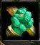 光环  一、邪恶光环（萨特之地狱使者）：提升附近友方单位3点/秒的回复速度。 作用范围：1000  PS：会动的回复头巾？哦，就这样吧。。。。  二、耐久光环（半人马可汗）：提升附近友方单位15%攻击速度 作用范围：900  PS：末日吃它也是要那个踩吧~~CHEN要它也是因为血多有限制技能吧~~光环不是很被看中=。=！  三、命令光环（头狼）：提升周围友军单位30%攻击力。 作用范围：500  PS：经常见黑弓巨魔啥的屁股后面跟的一只，感觉这只狼的仇恨很高，谁都想先A死它=。=！~~  四、坚韧光环（暴怒的枭兽）：增加周围友方单位3点护甲 作用范围：700  PS：加护甲哎~~挺好的哎~~不过一般见这个野怪都在吹风~~喝喝~~末日一般也不吃这个吧  五、速度光环（狗头人工头）：提升附近友方单位12%的移动速度。 作用范围：900  PS：听很多高玩们都说末日前期吃这个很虎~我不会玩末日，就不多说了。一般CHEN不招这个吧，毕竟血有点少~  还有就是远古野里的蓝龙人监工（就那个闪避很高不魔免的那个）也有坚韧光环，由于支配不了，我就不多说了
- 2010-7-12 16:42
- 回复

- 穷B打DOTA  - 558位粉丝 | 47楼  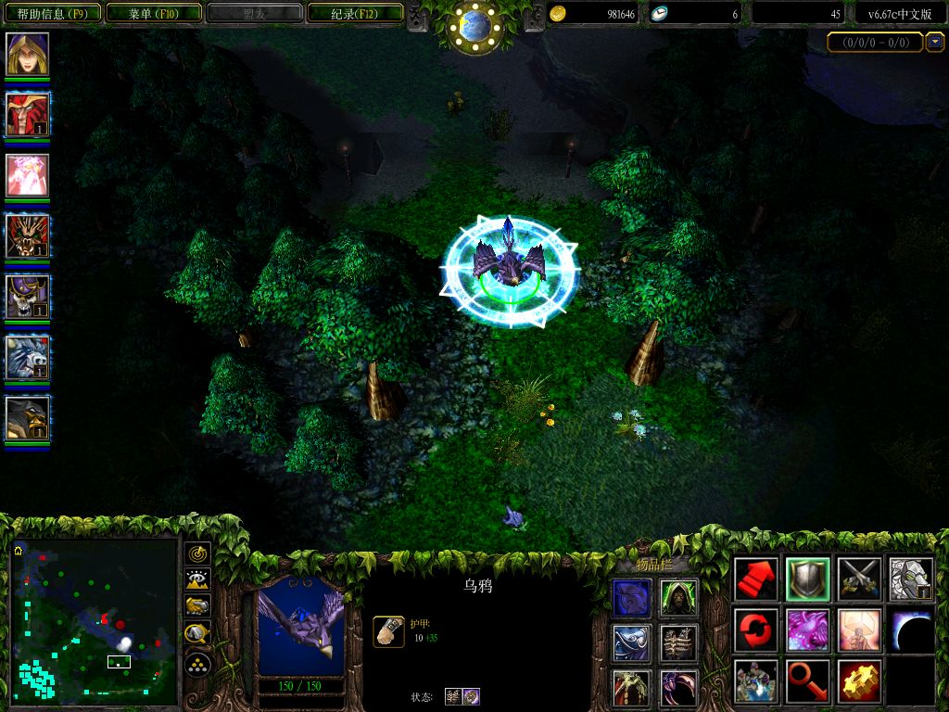  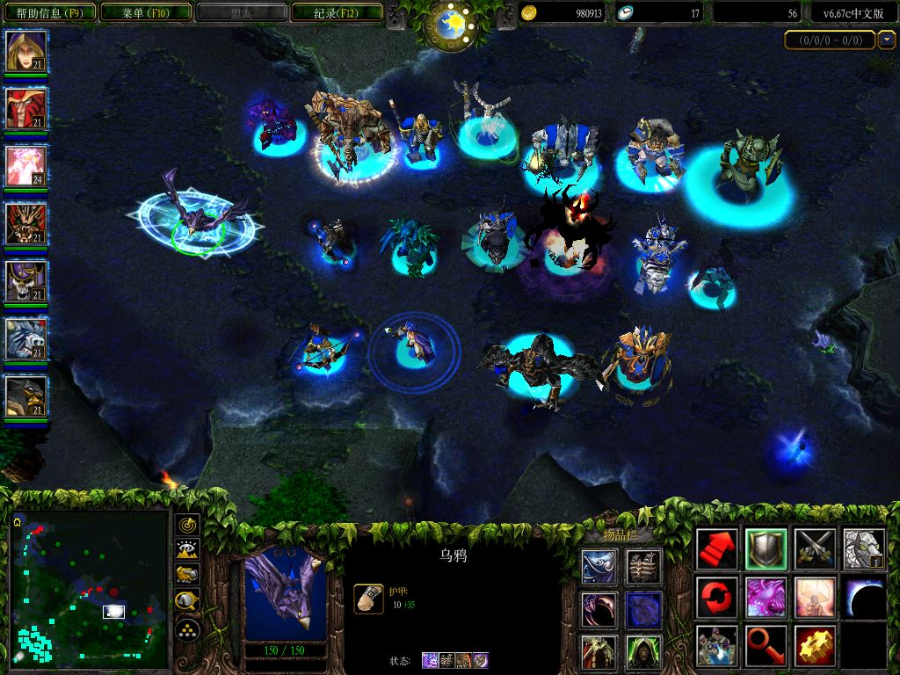  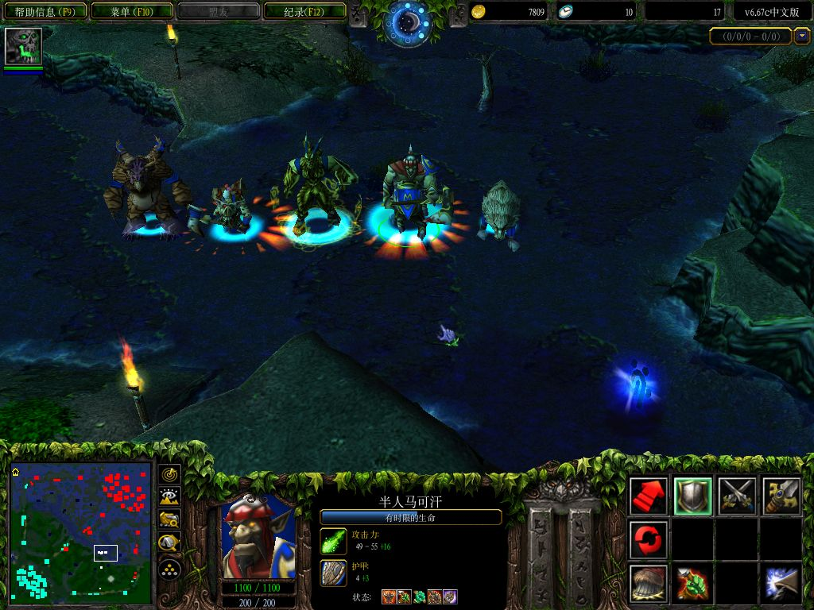  这些都是我测试时的截图~~~~  第一张是鸟里放着全部加光环的物品~~  第二张是所有带光环英雄站一起，还有带光环的鸟~  我想看所有光环英雄站一起什么效果，结果进去一下就把ROSHAN秒了  状态栏显示不出所有光环~  第三张是所有带光环的野怪
- 2010-7-12 16:46
- 回复
- 穷B打DOTA  - 558位粉丝 |  | 48楼  最后总结一下，关于光环的那些事~~~  光环的叠加问题：  1、光环和各种技能，各种法球完美叠加  2、光环在大部分情况下可以叠加，两个同样的光环(同名,同效果)永远都不叠加效果  同样的光环效果大的覆盖小的，比如辉煌光环，冰女的覆盖圣殿的=。=！  3、比较特殊的叠加（是我查阅的）:  耐力光环和狂热可以叠加  全能骑士的阳痿光环可以和其他减速物品叠加  吸血光环可以和小狗的二技能，以及其他任何吸血物品叠加  影魔的魔王降临可以和黯灭，复仇的吼，渔人的大 叠加  命令光环，强击光环，月之祝福可以叠加  以上发的是所有DOTA6.67C版本里的光环~所有光环都找的到~~  光环叠加在一起是很牛B的，我测试的时候拿那么多光环进去把ROSHAN秒杀了=。=！  还有副本流也能说明这个问题吧~~喝喝~~~  在我刚开始玩的版本，应该是54或者57吧，流浪，巨魔，死灵龙这些还都有光环  我同学说人马的3技能也算光环，我觉得不算。  还有TK的激光，尸王的瘟疫，巫医的二技能，辉耀的效果等等等等貌似也能算光环的效果，我都没有写~~
- 2010-7-12 16:50
- 回复

- 穷B打DOTA  - 558位粉丝 | 52楼  写到这也算差不多发完了~~~  最后感谢小吧 LS_Naix 帮我删楼~~喝喝~  感谢 All_Hail_CC_ 帮我找人~~喝喝~  感谢 高筒平底帽 JB_脸 等人帮找图~~~  找图确实是件非常非常让人烦躁的事情  恩恩！~~这算是发完了~收工咯~~  希望不要悲剧

